Практическая работа № 11 «Реинжиниринг бизнес- процессов методом горизонтального сжатия»
Цель: научиться использовать метод горизонтального сжатия для реинжиниринга бизнес-процессов; осуществлять постановку задач по обработке информации; проводить анализ предметной области; осуществлять выбор модели и средства построения информационной системы и программных средств.
Теоретические вопросы
Вертикальное «сжатие» бизнес-процесса — сокращение уровней функциональной иерархии, задействованных в выполнении процедур процесса и принятии решений.
Задание №1
Выполнить «сжатие» бизнес-процесса на основе представленных примеров.
Ход выполнения
На рисунке 1 представлена модель, в которой устранены итерационные согласования, например за счет делегирования полномочий по принятию решений Экономисту Отдела. Начальник Отдела лишь просматривает и визирует документацию в конце процесса (процедура 9), после чего информации передается Начальнику Управления. Горизонтальное «сжатие» бизнес- процесса — устранение неэффективных процедур процесса, итерационных согласований на одном уровне иерархии, сокращение времени выполнения процедур процесса, времени простоя и т.д.

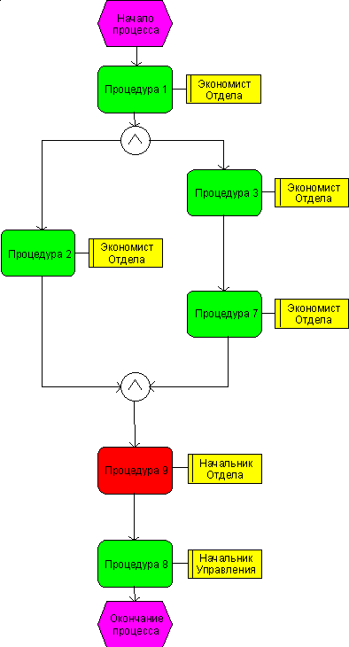
Рисунок 1 - Модель процесса «как должно быть»
Сокращение времени выполнения функций. «Сжатия» бизнес-процесса можно добиться, используя как конкретные технические приемы реорганизации, так и радикально переосмысливая процесс в целом. Последний подход рассмотрен, например, в работах «классиков» реинжиниринга
- Хаммера и Чампи. Первый подразумевает рутинную, кропотливую работу по детальному анализу бизнес-процессов и разработке мер по их реорганизации. Выбор методов зависит от целей проекта и возможностей привлечения соответствующих ресурсов (например, возможности провести имитационное моделирование бизнес-процессов).

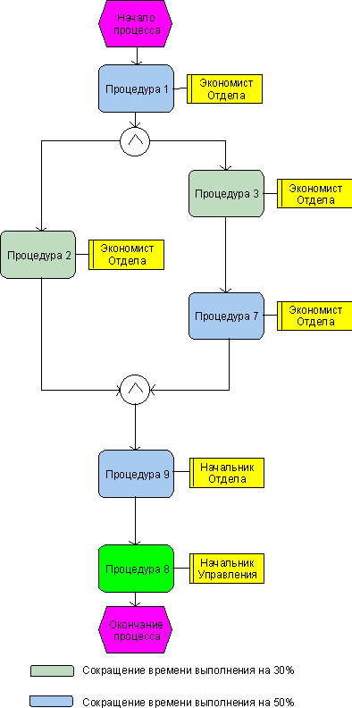

Рисунок 2- Модель процесса «как должно быть»

В отчете к практической работе необходимо представить следующее:
  - схема «как есть»
  - схема «как должно быть»
  - описание к схемам.

